**Meble kolonialne - wszystko co musisz o nich wiedzieć!**

**Urządzasz dom lub mieszkanie? Jeśli zależy Ci na oryginalnej i rzadko spotykanej aranżacji, postaw na <strong>meble kolonialne</strong>. Czym się charakteryzują, dlaczego warto w nie zainwestować i gdzie się sprawdzą? Odpowiadamy!**

**Klimatyczne meble kolonialne**

Dzięki wyjątkowym meblom kolonialnym wprowadzisz do wnętrz niesamowity klimat.

**Meble kolonialne - główne cechy**

Meble w stylu kolonialnym istnieją w branży meblarskiej już od jakiegoś czasu. Nie są jednak zbyt popularne. Warto podkreślić, że ich styl jest naprawdę wyjątkowy i bardzo charakterystyczny. Meble tego rodzaju wywodzą się z kolonii brytyjskich, które zakładane były między innymi w Indiach. Sprzęty z tego okresu stanowią niejaki miks kultury europejskiej z egzotyczną i wnoszą do pomieszczenia tajemniczy, a wręcz baśniowy klimat. Są przede wszystkim bardzo solidne, trwałe i zdobne.

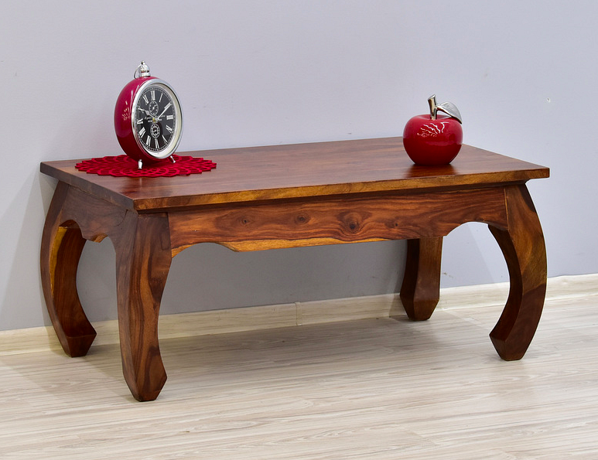

**Dlaczego warto się na nie zdecydować?**

Wybór jakim są [meble kolonialne](https://mebleswiata.eu/pl/meble-kolonialne-indyjskie/) to wybór wysokiej jakości, stabilnych i wytrzymałych mebli, które będą nie tylko ozdobą pomieszczenia, ale i naprawdę funkcjonalnym sprzętem. Sprawdzą się przede wszystkim w salonie, ale i sypialni, pokoju dziecka czy domowym gabinecie. Dzięki swojej trwałości będą służyły latami, a wręcz mogą stać się wyjątkową pamiątką rodzinną, przekazywaną z pokolenia na pokolenie.